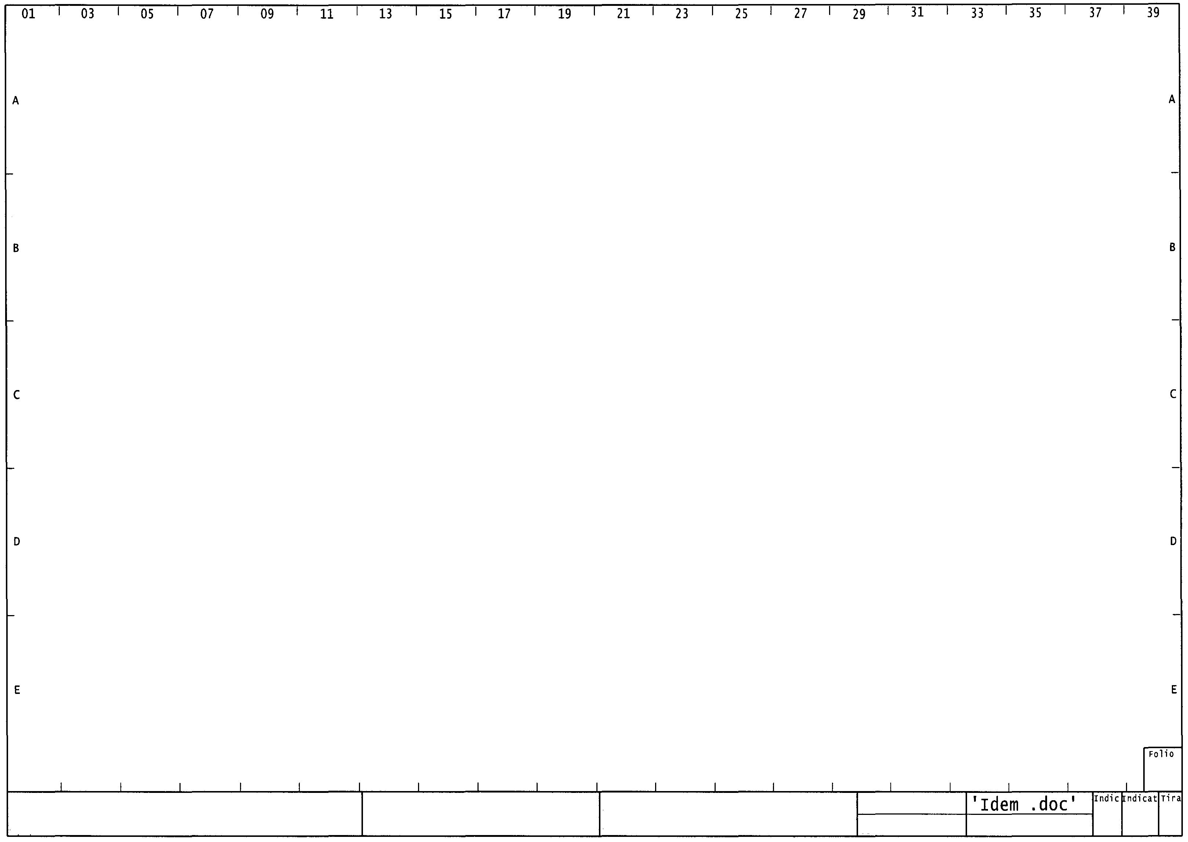
PARKING VINCI
VUE PRINCIPALE - ZONE 31
ECRAN DE SUPERVISION

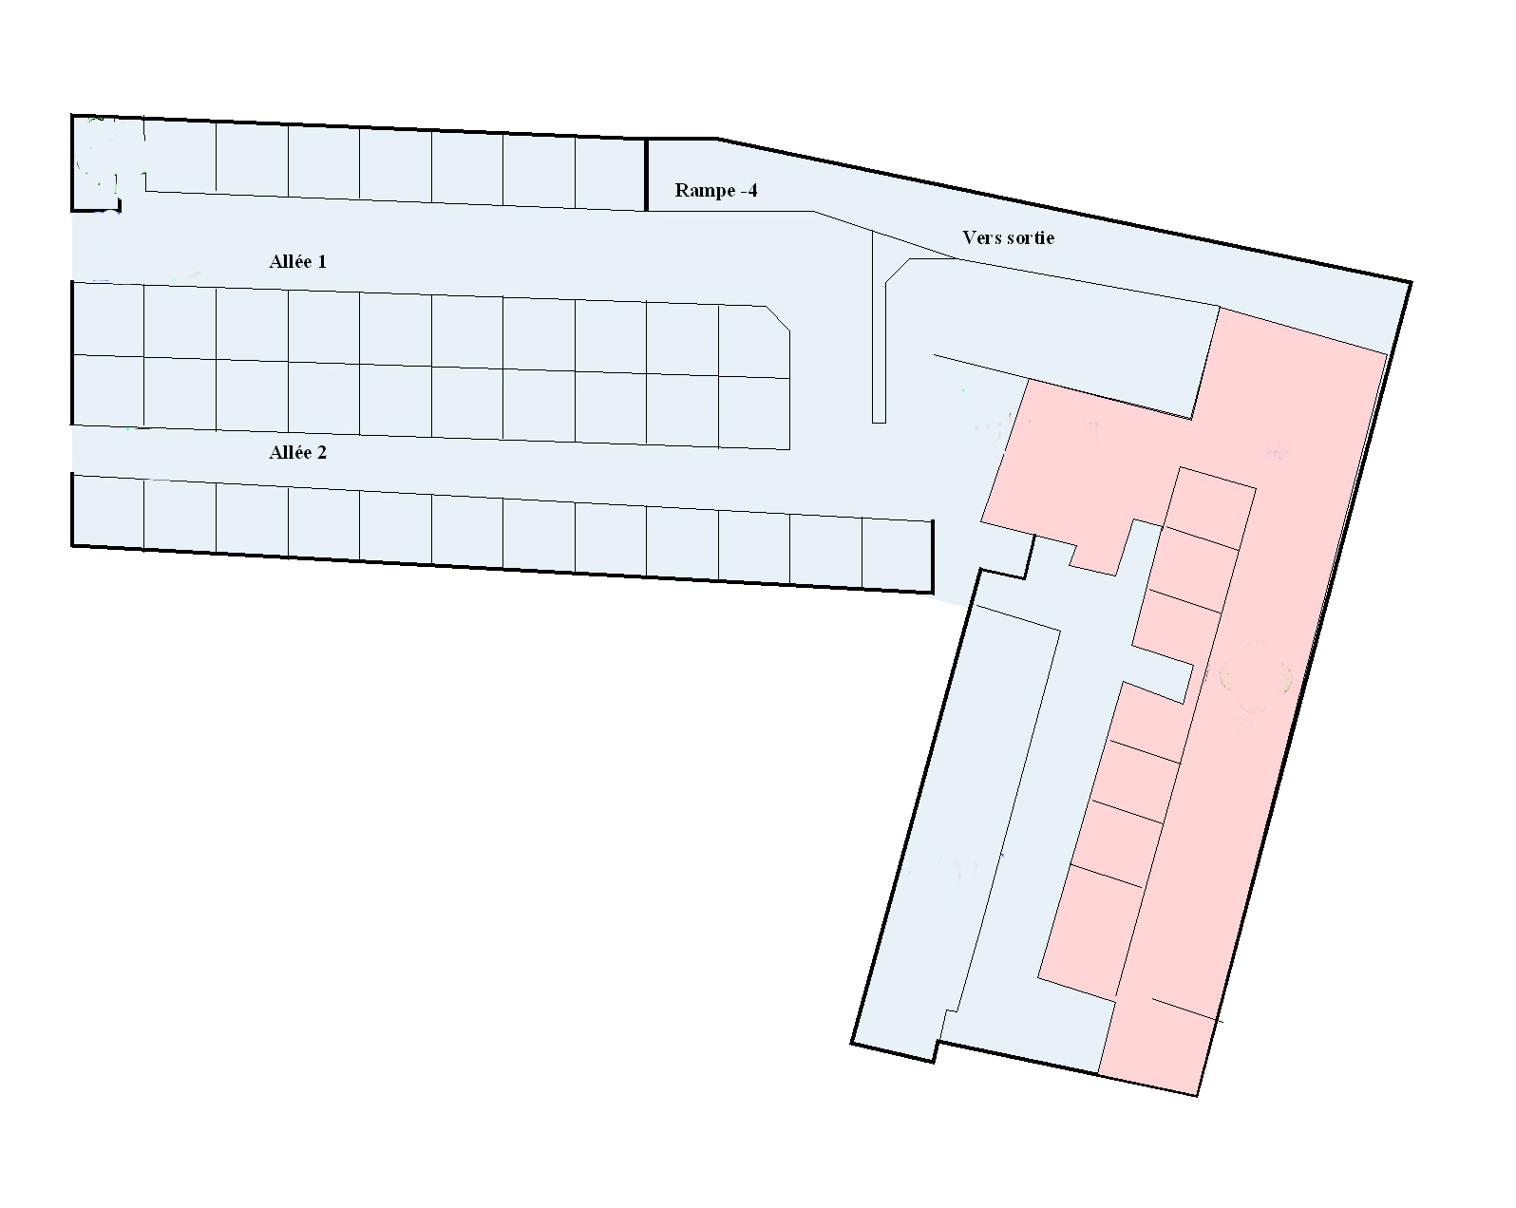
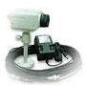
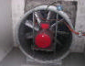
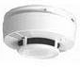
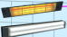


PARKING VINCI
ALARMES - ZONE 31
ECRAN DE SUPERVISION
Visualisation de toutes les alarmes et possibilité de filtre par Zone ou Niveau. Visualisation de tous les événements (fil de l’eau) et possibilité de filtre par Zone ou Niveau. Consultation des alarmes entre 2 dates et possibilité de filtre par Zone ou Niveau.

PARKING VINCI
VENTILATION - ZONE 31
ECRAN DE SUPERVISION

